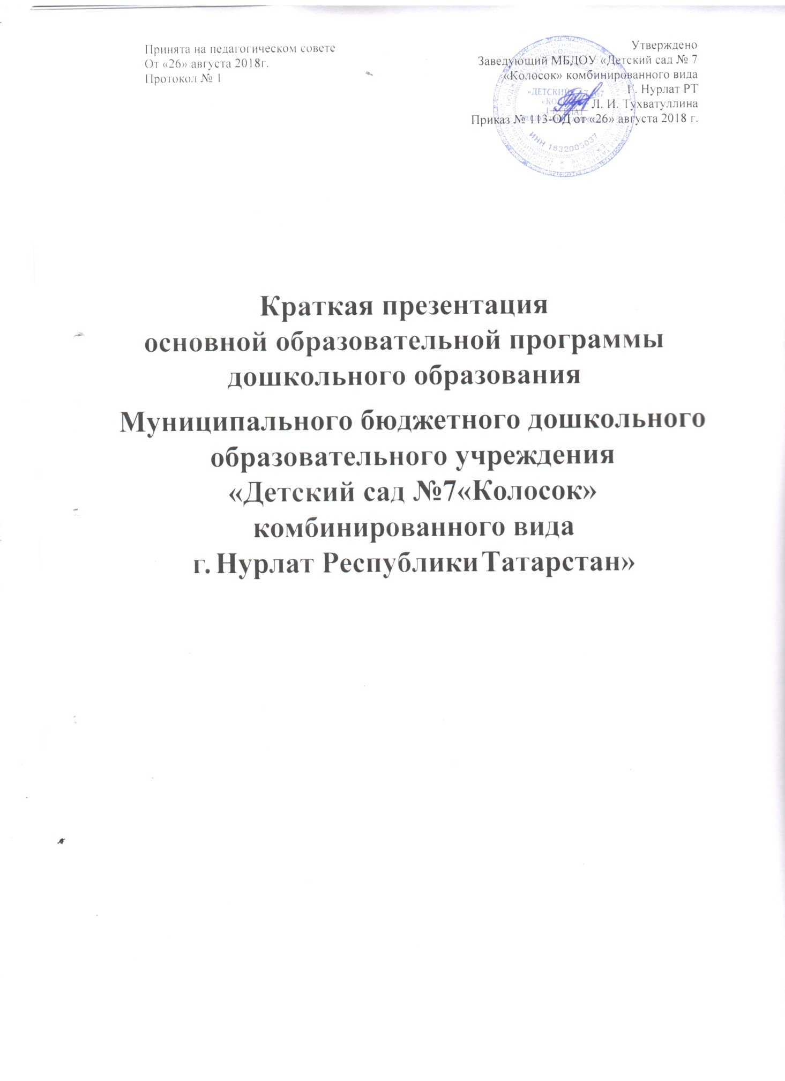

Основная образовательная программа – образовательная программа дошкольного образования Муниципального бюджетного дошкольного образовательного учреждения «Детский сад №7 «Колосок» комбинированного вида г. Нурлат Республики Татарстан» разработана:
- в соответствии с Федеральным законом от 29 декабря 2012 г. № 273-ФЗ «Об образовании в Российской Федерации» и Федеральным государственным образовательным стандартом дошкольного образования;
- в соответствии с основной образовательной программой дошкольного образования «От рождения до школы» Под ред. Н. Е. Вераксы, Т. С. Комаровой, М. А. Васильевой.
Программа направлена на создание условий развития дошкольников, открывающих возможности для позитивной социализации ребѐнка, его всестороннего личностного развития, развития инициативы и творческих способностей на основе сотрудничества со взрослыми и сверстниками в соответствующих дошкольному возрасту видам деятельности.
Цели и задачи реализации Программы:
- охрана и укрепление физического и психического здоровья детей, в том
числе их эмоционального благополучия;
- обеспечение равных возможностей полноценного развития каждого ребёнка в период дошкольного детства независимо от места проживания, пола, нации, языка, социального статуса, психофизиологических особенностей (в том числе ограниченных возможностей здоровья);
- обеспечение преемственности основных образовательных программ дошкольного и начального общего образования;
- создание благоприятных условий развития детей в соответствии с их возрастными и индивидуальными особенностями и склонностями развития способностей и творческого потенциала каждого ребёнка как субъекта отношений с самим собой, другими детьми, взрослыми и миром;
- объединение обучения и воспитания в целостный образовательный процесс на основе духовно-нравственных и социокультурных ценностей и принятых в обществе правил и норм поведения в интересах человека, семьи, общества;
- формирование общей культуры личности воспитанников, развитие их социальных, нравственных, эстетических, интеллектуальных, физических качеств, инициативности, самостоятельности и ответственности ребёнка, формирования предпосылок учебной деятельности.

Содержание Программы в соответствии с требованиями Стандарта включает три основных раздела:
- целевой;
- содержательный ;
- организационный.
- ЦЕЛЕВОЙ РАЗДЕЛ
включает в себя:

- пояснительную записку и планируемые результаты освоения программы.

Пояснительная записка раскрывает
- цели и задачи программы;
- принципы и подходы к формированию программы;
- значимые для реализации программы.

ПРИНЦИПЫ И ПОДХОДЫ К ФОРМИРОВАНИЮ ПРОГРАММЫ:

- полноценное проживание ребёнком всех этапов детства (младенческого, раннего и дошкольного возраста), обогащения (амплификации) детского развития;
- индивидуализацию дошкольного образования
(в том числе одарённых детей и детей ограниченными возможностями здоровья);
- содействие и сотрудничество детей и взрослых,
- признание ребенка полноценным участником (субъектом) образовательных отношений;
- поддержку инициативы детей в различных видах деятельности;
- партнерство с семьей;
- приобщение детей к социокультурным нормам, семьи,
традициям общества и государства;
- формирование познавательных интересов и познавательных действий ребенка в различных видах деятельности
- возрастную адекватность (соответствия условий, требований, методов возрасту и особенностям развития);
- учёт этнокультурной ситуации развития детей.
- обеспечение преемственности дошкольного общего и начального общего образования.

ПРИНЦИПЫ И ПОДХОДЫ К ФОРМИРОВАНИЮ ПРОГРАММЫ:
Принципы МБДОУ (вариативная часть, формируемая участниками образовательных отношений):
- принцип гуманизации воспитательной работы с детьми, ориентация родителей и педагогов на личность каждого ребенка, его свободу и достоинство. Гуманизация предусматривает ориентацию на важнейшие общечеловеческие понятия – любовь к семье, родному краю и отечеству;
- принцип полноты, предусматривающий вхождение детей во все доступные миры (от мира семьи до мира Родины) в процессе освоения всех основных видов детской деятельности, познания национальной культуры, быта и национальных традиций;
- принцип целостности педагогического процесса, обеспечивающий единство воспитания, обучения и развития;
- принцип интеграции педагогической работы со всеми участниками воспитательно-образовательного процесса;
- принцип позитивного взаимодействия с различными образовательными и культурно-просветительными учреждениями (краеведческий музей, школа, библиотека, Ледовый дворец).

ПРИНЦИПЫ И ПОДХОДЫ К ФОРМИРОВАНИЮ ПРОГРАММЫ:
- Принципы УМК по обучению детей татарскому языку
- Коммуникативный принцип готовит детей использовать татарский язык, как средство общения. Обучать язык не как наука, а как средство общения.
- Принцип осуществления задач в тесной связи друг с другом воспитания и развития ребенка.
- Принцип преемственности предусматривает последовательность детского сада и начальной школы.
- Принцип индивидуализации предусматривает развитие социально-личностных качеств в обучению языку.
- Принцип наглядности, обучение языку, образует разнообразную деятельность в повседневной жизни.
- Принцип интеграции – учитывает особенности разных видов речи, слушание речи воспитателя, при помощи технических средств (аудио, - видео, особенности языка дать в разных упражнениях, развивать диалогическую речь детей).
- Принципы по реализации этно-регионального компонента.
- Принцип научной обоснованности и практической применимости;
- Принцип комплексно-тематического построения образовательного процесса.

ПРОГРАММА РАССЧИТАНА НА 3 ВОЗРАСТНЫЕ ГРУППЫ:
- младшая группа – от 1,5 до 3 лет;
- средняя группа – от 3 до 5 лет;
- старшая-подготовительная группа – от 5 до 7 лет;

ВЗАИМОДЕЙСТВИЕ С СЕМЬЕЙ
Направлено на создание в детском саду необходимых условий для развития ответственности и взаимозависимости отношений, обеспечивающих целостное развитие личности дошкольника, повышение компетентности родителей в области воспитания.
Формы взаимодействия с семьями воспитанников:
- Привлечение родителей к участию в детском празднике (разработка идей, подготовка атрибутов, ролевое участие).
- Анкетирование, тестирование родителей, выпуск газеты, подбор специальной литературы с целью обеспечения обратной связи с семьёй.
- Проведение консультаций с родителями: способы решения нестандартных ситуаций с целью повышения компетенции в вопросах воспитания.
- Распространение инновационных подходов к воспитанию детей через рекомендованную психолого-педагогическую литературу, периодические издания.
- Привлечение родителей к совместным мероприятиям по благоустройству и
созданию условий в группе и на участке.
- Организация совместных с родителями прогулок и экскурсий по улицам города, создание тематических альбомов.
- Беседы с детьми с целью формирования уверенности в том, что их любят и о них заботятся в семье.
- Повышение правовой культуры родителей.
- Консультативные часы для родителей по вопросам воспитания ребёнка.
- Создание фотовыставок, фотоальбомов «Я и моя семья», «Генеалогическое древо», «Как я провел лето», «Летний отдых с семьей».

ОСОБЕННОСТИ ОРГАНИЗАЦИИ ОБРАЗОВАТЕЛЬНОГО ПРОЦЕССА:
Содержательный раздел представляет описание образовательной деятельности в соответствиями с направлениями развития ребенка, способы и направления детской инициативы, особенности взаимодействия педагогического коллектива с семьями воспитанников. Данная часть программы учитывает образовательные потребности, интересы и мотивы детей, их семей и педагогов.
Данный раздел содержит коррекционную работу с детьми.

ОСОБЕННОСТИ ОРГАНИЗАЦИИ ОБРАЗОВАТЕЛЬНОГО ПРОЦЕССА:
Содержание Программы обеспечивает развитие личности, мотивации и способностей детей в различных видах деятельности и охватывает следующие образовательные области:
- социально-коммуникативное развитие;
- познавательное развитие;
- речевое развитие;
- художественно-эстетическое развитие;
- физическое развитие.
В группах создана функциональная предметно-развивающая среда, побуждающая детей к исследованию, проявлению инициативы и творчества. Все оборудование размещается в «центрах активности» и подбирается с учетом принципа интеграции образовательных областей. Материалы и оборудование для одной образовательной области могут использоваться и в ходе реализации других областей. Спроектированная предметно-пространственная среда позволяет реализовать основную образовательную программу в СООТВЕТСТВИИ С ФГОС ДО.

ОРГАНИЗАЦИОННЫЙ РАЗДЕЛ: содержит описание материально-технического обеспечения программы, обеспеченность методическими материалами, включает режим дня и организации развивающей предметно-пространственной среды.



